数学一年级（下册）期末复习卷

班级 姓名 成绩

一、直接写出得数（共 30 分）

11－2 = 13－5 = 24－8 = 41－6 =

4 + 55 = 29 + 4 = 8 + 18 = 76 + 6 =

43－9 = 56－7 = 12－3 = 17－8 =

5 + 87 = 88－3 = 40 + 21 = 18－7 =

82－6 = 21－4 = 33－7 = 54－5 =

30 + 70 = 90－60 = 74－70 = 53－3=

25 + 5－8 = 9 + 3－6 = 18－3－9 =

10 + 5－7 = 32－4－8 = 11－6 + 9 =

二、填空（各题依次为3、4、4、3、4、3分，共21分）

1. 看图写算式。

☆ ☆ ☆ ☆ ☆ ★ ★ ★ ★ ★ ★

☆ ☆ ☆ ☆ ☆ ★ ★ ★ ★ ★ ★

□＋□=□ □－□=□ □－□=□

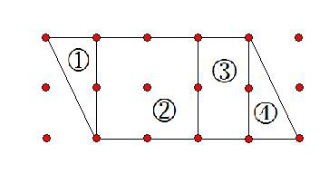

2. 左边图形①是 形， 图形②是 形， 图形③是 形， 图形②③拼成的是 形。

3. 按规律继续写下去。

42、44、46、48、（ ）。 80、85、90、95、（ ）。

73、72、71、70、（ ）。 40、30、20、10、（ ）。

4. （1） （2）1张 可以换

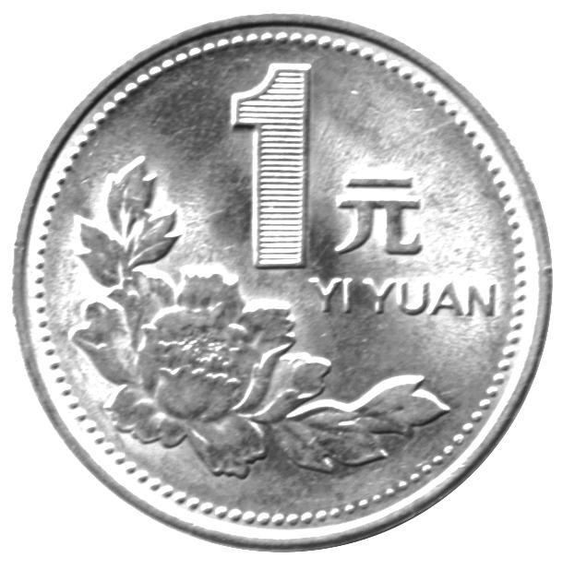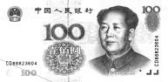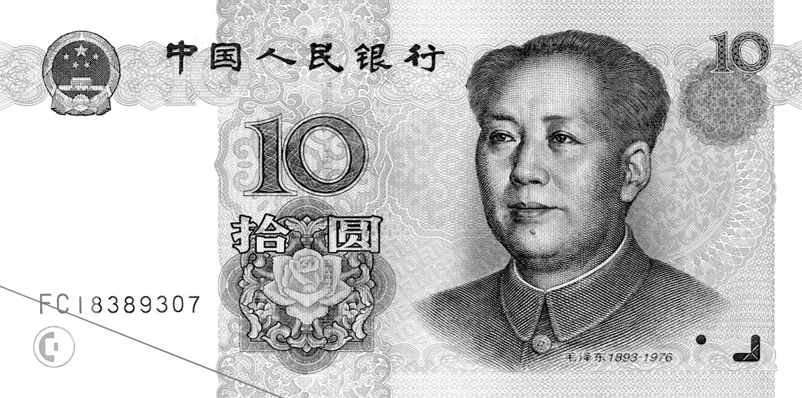

（ ）元（ ）角

张 。

（3）1张 可以换1张 和 张 。

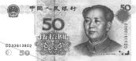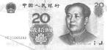

（4）1张100元 可以换 张 20元和 张 10元 。

（5）1张100元 可以换 张 20元或 张 10元

5. 个位上和十位上都是6的数是 ； 个位上是6，十位上是4的数是 ； 十位上是6，个位上是4的数是 。 上面三个数中， 最大， 最小。

6. 12－7 =□－□ 16－7 ＞16－□ 11－6 ＜□－6

7、86 里面有（ ）个十和（ ）个一。

86 里面有（ ）个一和（ ）个十。

8. 5个一和3个十合起来是（ ）。

5个十和3个一合起来是（ ）。

9. 下面哪些算式的得数比 40 大，在（ ）里画钩。

32+9（ ） 42-7（ ） 60-19（ ）

23+9（ ） 47-2（ ） 17+34（ ）

下面哪些算式的得数是四十多，在（ ）里画钩。

32+9（ ） 42-7（ ） 60-19（ ）

23+9（ ） 47-2（ ） 17+34（ ）

10. 找规律填数。

4、 8、 12、（ ）、（ ）、（ ）

6、12、18、（ ）、（ ）、（ ）

48、40、32、（ ）、（ ）、（ ）

10、12、15、19、24、（ ）、（ ）

11、 70 比（ ）多 1，比（ ）少 1

（ ）比 70 多 1，（ ）比 70 少 1

12. ( )里最大填几?

9+( )<17 16>( )+10

( )里最小填几?

35+3<( ) 17-( )<10

13. 最大的两位数是（ ），最小的两位数是（ ）他们的

差是（ ）。

14. 小明买一个书包付了 50 元，找回 15 元，一个书包（ ）元。

15、用 0、7、4 三张卡片组成最大的两位数是（ ），最小的两位数是

（ ），它们相差（ ）。

三、用竖式计算（共8分）

24 + 42 = 90－57 = 18 + 69 = 62－35 =

四、选择合适的答案，在□里画“√”（共10分）

1. 小红 小方

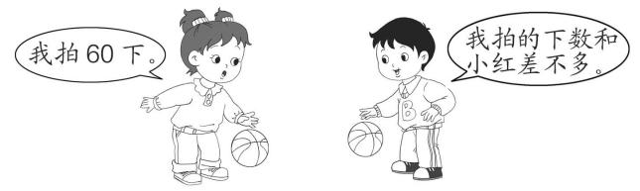

小方可能拍了多少下？

26下□ 62下□ 88下□

2.

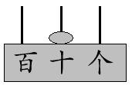

这个计数器表示的数是多少？

1□ 10□ 100□

3.在已经认识的数中，比60大、比70小的一共有多少个？

8个□ 9个□ 10个□

4. 如果74－□6的差是四十多，□里的数是几？

2□ 3□ 4□

5.

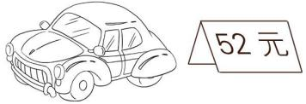

（1）买这辆汽车，付的都是 ，至少要付多少张？



2张□ 5张□ 6张□

（2）妈妈带的钱正好可以买一辆小汽车，最多带多少张10元？

2张□ 5张□ 6张□

五、在点子图上画一个正方形、一个三角形和一个长方形（共4分）

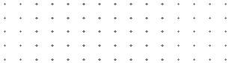

六、解决实际问题（依次为5、5、8、9分，共27分）

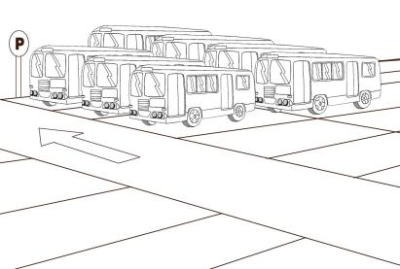

1． 已经停了（ ）辆汽车， 还有25个空位。 这个停车场一共可以停多少辆汽车？

2. 一年级1班有36名学生。每人发1瓶牛 奶，发了一些后，还有（ ）瓶 没有发。已经发了多少瓶？

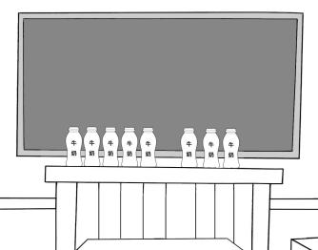

3． 两种颜色的花一共有多少盆？

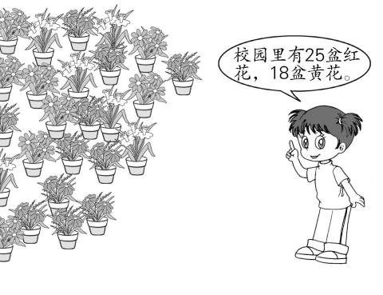

再搬来多少盆黄花，两种花的盆数

同样多？

4. 先想想算算，再填表。

|  |  |  |  |
| --- | --- | --- | --- |
|  |  |  |  |
| 原 有 | 60箱 | 72箱 | （ ）箱 |
| 卖 掉 | 45箱 | （ ）箱 | 30箱 |
| 还 剩 | （ ）箱 | 37箱 | 28箱 |

|  |  |  |  |
| --- | --- | --- | --- |
|  | 苹果 | 桃子 | 梨 |
| 买来 | 24 个 | 35 个 | （ ）个 |
| 吃掉 | 8 个 | （ ）个 | 9 个 |
| 还剩 | （ ）个 | 20 个 | 18 个 |

|  |  |  |  |
| --- | --- | --- | --- |
|  | 苹果 | 桃子 | 梨 |
| 吃掉 | 8 个 | （ ）个 | 9 个 |
| 买来 | 24 个 | 35 个 | （ ）个 |
| 还剩 | （ ）个 | 20 个 | 18 个 |

七．实践与探索。

1、小明买一个书包付了 50 元，找回 15 元，一个书包（ ）元。

2、用 0、7、4 三张卡片组成最大的两位数是（ ），最小的两位数是

（ ），它们的差（ ）。

3、在只有个位、十位的计数器上，每次用 5 个珠子可以拨出那些数？

十 个 十 个 十 个 十 个 十 个 十 个

（ ） （ ） （ ） （ ） （ ） （ ）